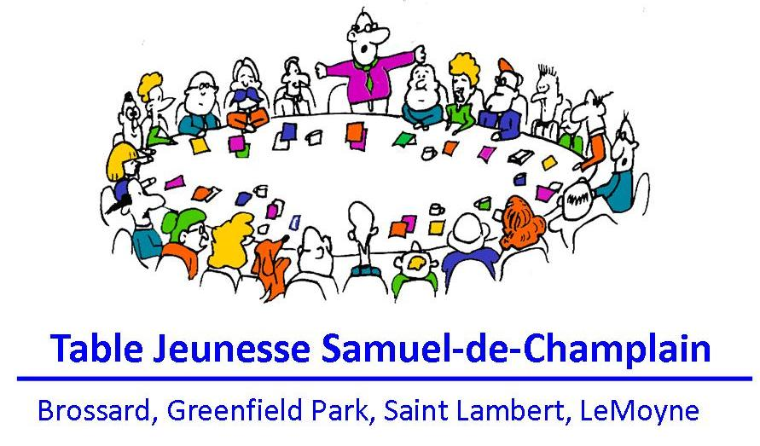
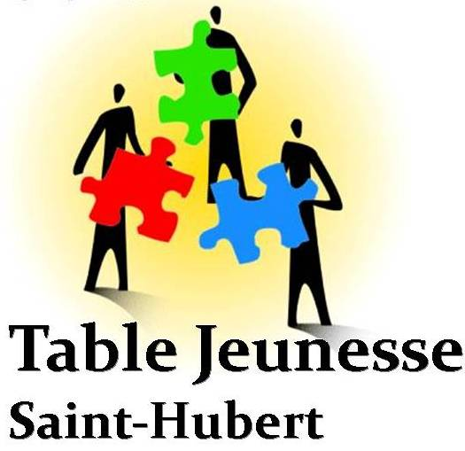
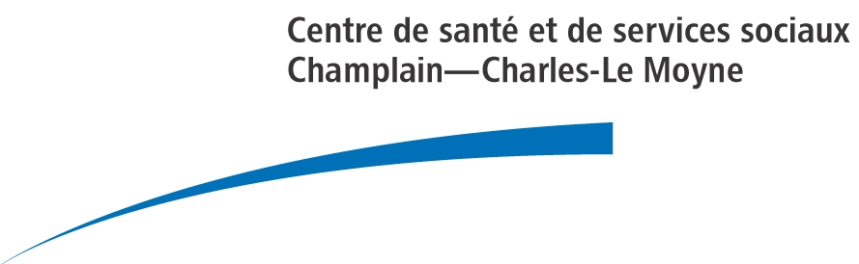

En Collaboration avec :

Guide de survie pour parents d’adolescents
Bon de commande

Date :
Nom de l’organisme :
Personne contact :
Adresse postale complète:

Courriel :
Téléphone:

Quantité :
◻ Français _______∗ X 2$ =______$
◻ English _______ ∗ X 2$ =______$
Total :__________$
Prévoir les frais de livraison

Faire parvenir le Bon de commande à :

CSSS Champlain—Charles-Le Moyne (pour la Table Jeunesse Samuel-de-Champlain)
Chantal Plamondon, CSSS Champlain—Charles-Le Moyne
5928 Boul. Cousineau, Saint-Hubert, J3Y 7R9
450 462-5165 ou 450 462-5120 poste 6046

chantal.plamondon@rrsss16.gouv.qc.ca

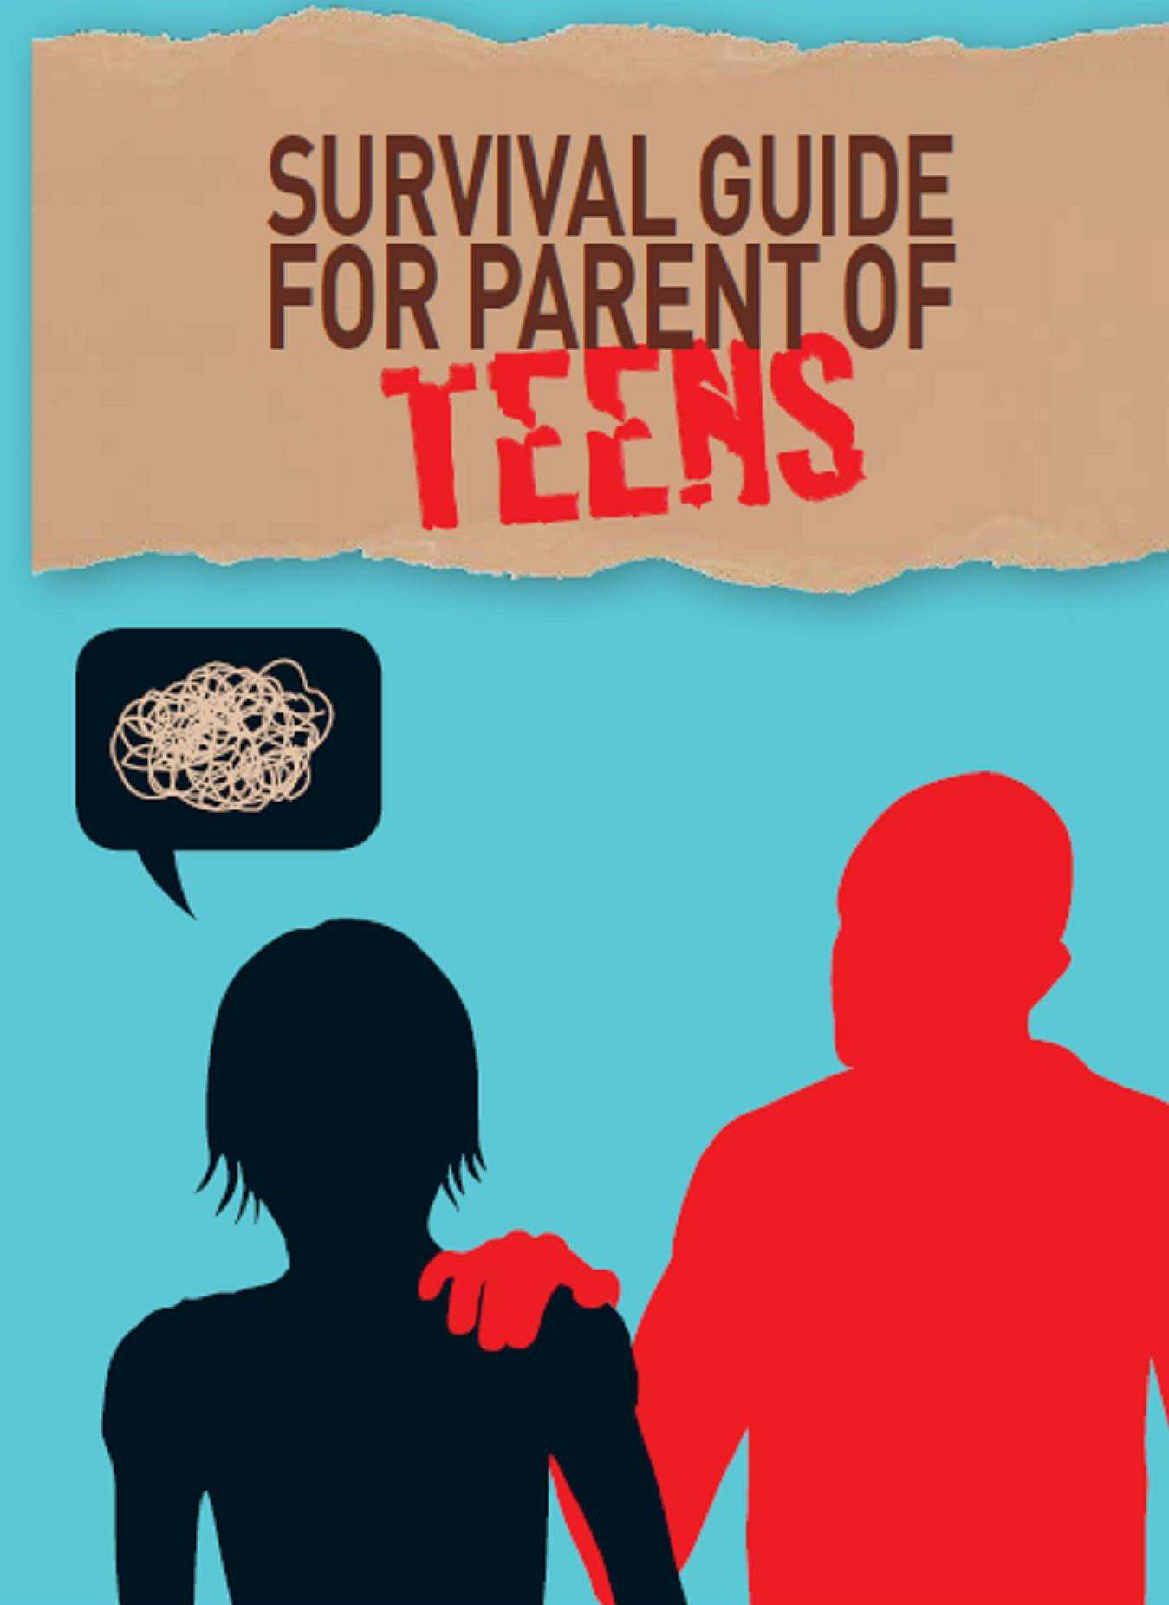
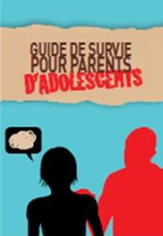


Les guides sont disponibles gratuitement pour les partenaires des Tables Jeunesses et les organismes communautaires du territoire du CSSS Champlain—Charles Le Moyne. Des guides peuvent être achetés au coût de 2.00$ pour les autres partenaires.

